УДК 004.89
В.В. Грибова, д.т.н., заместитель директора по научной работе, заведующий лабораторией интеллектуальных систем, e-mail: gribova@iacp.dvo.ru, Институт автоматики и процессов управления (ИАПУ) ДВО РАН
К.И. Шахгельдян, д.т.н., директор института информационных технологий, e-mail: carinash@vvsu.ru, Владивостокский государственный университет экономики и сервиса (ВГУЭС)
Б.И. Гельцер, д.м.н., директор департамента клинической медицины Школы биомедицины, e-mail: boris.geltser@vvsu.ru, Дальневосточный федеральный университета (ДВФУ)
Ф.М. Москаленко, к.т.н., с.н.с., e-mail: philipmm@iacp.dvo.ru, ИАПУ ДВО РАН
Д.В. Гмарь, руководитель Центра информационно-технического обеспечения, e-mail: dmitriy.gmar@vvsu.ru, ВГУЭС

Концепция гетерогенного хранилища биомедицинской информации
В работе предложена концепция хранилища биомедицинских данных и знаний. Архитектурной особенностью хранилища является интеграция первичных клинических и статистических данных, результатов их обработки и анализа, объединение последних с известными медицинскими знаниями по диагностике и лечению заболеваний и использование их для развития персонализированных трендов в клинической медицине. Гетерогенное хранилище имеет компонентную распределенную архитектуру и объединяет информационные (данные, онтологии и базы знаний) и программные (системные, специализированные и прикладные) компоненты.
Ключевые слова: гетерогенное хранилище биомедицинской информации, интеллектуальные информационные системы, методы анализа данных, онтологии, базы знаний
Введение
В последние годы существенно увеличиваются объемы информации в различных сегментах системы здравоохранения и клинической медицины в связи с накоплением данных из электронных историй болезни, результатов лабораторных и инструментальных исследований, мобильных устройств для мониторинга физиологических функций человека, экономических показателей деятельности медицинских организаций и др. [1]. Естественным следствием этих процессов является возможность дальнейшего использования этой информации в клинических и популяционных исследованиях, построении интеллектуальных систем поддержки принятия решений организаторов здравоохранения и клиницистов. Необходимость таких исследований обусловлена развитием персонифицированной медицины, где роль интеллектуальных средств поддержки лечебно-диагностической деятельности многократно возрастает. Вместе с тем, существует ряд проблем, затрудняющих повторное использование биомедицинских данных с целью извлечения из них новых знаний и построения интеллектуальных систем для профилактики, диагностики и лечения заболеваний. Первая из них связана с хранением первичных данных в разрозненных источниках: медицинских и лабораторных информационных системах (МИС и ЛИС), медицинской статистической отчетности, отчетах Росстата, Роспотребнадзора и др. При этом отсутствуют единые стандарты хранения информации, а первичные данные часто представлены в таблицах Excel, в файлах формата doc или pdf в свободной, часто меняющейся форме. Вторая проблема связана с тем, что вторичные данные, представленные в виде результатов обработки, также не имеют стандартов или общепринятых форм хранения. Третья проблема заключается в том, что биомедицинские данные часто слабо формализованы и плохо структурированы. Кроме того, полученные в результате анализа и обработки первичных данных новые медицинские знания не используются интеллектуальными информационными системами, обеспечивающими поддержку принятия врачебных решений. Решение указанных проблем возможно только на основе создания новой технологии, включающей модели, методы и программные средства, обеспечивающей хранение и обработку гетерогенных первичных и вторичных биомедицинских данных. Использование такой технологии позволит, с одной стороны, проводить научные исследования и получать новые знания в области организации здравоохранения, профилактической и клинической медицины, а с другой - разрабатывать интеллектуальные информационные системы, повышающие эффективность диагностики, лечения и прогнозирования исходов заболеваний.
Целью исследования является разработка концепции гетерогенного хранилища (ГХ) биомедицинской информации.
- Обзор существующих решений
Создание хранилищ данных широко практикуется уже много лет в различных областях знаний. Системы для хранения электронных медицинских записей стали активно развиваться только с начала 1990-х годов [2]. Для электронных историй болезни были предложены стандарты, например, такие как HL7, ГОСТ 52636-2006 [3, 4]. Вместе с тем, создание хранилищ для здравоохранения долгие годы представляло серьезную проблему ввиду сложности и гетерогенности медицинских, в том числе клинических данных [5]. Кроме того, возникла необходимость создания информационных систем, которые не ограничивались только ведением историй болезни и амбулаторных карт, но и обеспечивали поддержку принятия профессиональных врачебных решений, необходимых для эффективного лечения больных [2]. На необходимости интеграции, очистки и форматирования биомедицинских данных фиксировали внимание самые первые публикации по созданию гетерогенных хранилищ [6, 7]. Для интеграции клинических данных были разработаны несколько стандартов, относящихся не только к историям болезни, но и англоязычной медицинской терминологии: RxNorm, SNOMED-CT, ICD, LOINC, UMLS, DRG code [8, 9]. Понимание преимуществ совместного владения данными из различных организаций стало мотивом для создания федеральных информационных систем по отдельным заболеваниям [10, 11]. Некоторые базы клинических данных преобразовались в деперсонализированные хранилища доступные для исследовательских и образовательных целей [12].
Начиная с конца 90-х годов появляются научные работы по применению методов Data mining с целью повышения эффективности управления здравоохранением и отдельными медицинскими организациями. Основными направлениями здесь являлись: оптимизация ресурсов, страховая медицина, оптимальные объемы коечного фонда, маршрутизация пациентов к специалистам различных профилей и др. [13, 14]. Наряду с решением экономических и управленческих задач тогда же появились исследования, в которых использовались факторный анализ, деревья принятия решений, векторные машины, Байесовские сети, анализ Кокса и др., которые способствовали получению новых знаний, повышающих качество клинических решений [15-17]. В конце 90-х стало понятно, что хранилища позволяют не только повысить эффективность и снизить расходы на здравоохранение, но и улучшить качество медицинской помощи за счет извлечения знаний из данных и повторного использования баз знаний [18].
С начала 2000-х годов в тренде доказательной медицины активно развиваются системы поддержки принятия врачебных решений. Уже тогда отмечалась важность интеграции в них историй болезни и известных ранее знаний с новыми научными результатами, которые могли расширить такой репозиторий знаний [19]. В последние время увеличилось число работ по оценке эффективности применения этих систем в клинической практике [20].
Анализ научной литературы показал, что существующие системы хранения клинических данных не обеспечивают решение вышеописанных проблем ГХ биомедицинской информации, что подчеркивает необходимость реализации новых подходов для их решения.
2. Компоненты гетерогенного хранилища
ГХ состоит из информационных и программных компонентов (рис. 1). Информационными компонентами ГХ являются:
- онтологии - системы формализации с помощью концептуальных схем, в соответствии с которыми формируются другие типы информационных и программных компонентов;
- данные - совместно используемый набор формализованных или неформализованных (включая слабоформализованные) данных разных типов. Формализованные данные - логически связанные входные или выходные данные, организованные в соответствии с поддерживаемой моделью. Неформализованными (или слабоформализованными) данными являются текстовые документы, графики, диаграммы, графические изображения и др., которые являются либо результатами работы программных систем и сервисов, требующими обработки, либо файлами с документацией.
- знания - формально представленные зависимости, причинно-следственные связи между данными, предназначенные для решения задач в практической медицине и образовании.

Внешние базы данных МИС/ЛИС, МИАЦ и др.

Гетерогенное хранилище биомедицинских данных

Прикладные программные компоненты
Онтологии хранилища
Базы вторичных данных: результатов обработки и анализа данных
Базы первичных данных хранилища
Базы знаний хранилища
Системные и специализированные компоненты
Рис. 1. Концептуальная схема ГХ

Программными компонентами являются: исходные коды программ, программные агенты, инструментальные оболочки, прикладные программные системы и сервисы. Мы выделяем: системные и специализированные, а также прикладные.
Системные программные компоненты предназначены для организации эффективного функционирования ГХ, а их примерами являются сервис авторизации и управления правами пользователей, генератор агентов, генератор редакторов информационных ресурсов, сервис импорта и экспорта данных в ГХ и др.
Специализированные программные компоненты предлагают пользователю ряд сервисных функций, необходимых, прежде всего, для подготовки данных к обработке. Примерами таких компонентов являются сервисы преобразования информации из одного формата в другой, сервис формализации текста из неформализованного вида и др. К специализированным программным компонентам также относятся программные оболочки, предназначенные для создания на их основе программных систем и сервисов, ориентированных на заданный в оболочке класс задач, например, специализированная оболочка для создания интеллектуальных систем по диагностике заболеваний.
Прикладные программные компоненты предназначены для решения научно-исследовательских и практически-значимых задач в медицине, включая обучающие системы. К прикладным программным компонентам относятся информационно-аналитические системы, системы мониторинга и прогноза, поддержки принятия врачебных решений, система поддержки проведения научных исследований, компьютерные тренажеры для отработки моторных навыков и знаний студентов.
Онтологии
Для описания используемых в хранилище структурированных информационных компонентов (данных и знаний), программных компонентов (сервисов, агентов, шаблонов сообщений), а также структуры хранилища и связей между его логическими элементами используются онтологии. В настоящее время использование онтологического подхода положено в основу создания многих современных компьютерных систем и тематических порталов знаний для упрощения навигации, формирования и сопровождения сложно-структурированной информации различных уровней абстракции в привычной для ее носителей системе понятий – без специального обучения последних или участия в этом процессе специалистов-посредников.
Онтологии ГХ условно можно разделить на три логических уровня (рис. 2). Первый из них является инфраструктурным. Данный уровень включает онтологии, разработанные для организации и поддержки инфраструктуры ГХ. К ним можно отнести онтологию программных и информационных ресурсов, личных кабинетов пользователей, коллективной разработки и др. [21].
Второй логический уровень - информационный, содержит онтологии, поддерживающие формирование информационных компонентов ГХ - баз данных и баз знаний, предназначенных для решения научных и практических задач в медицине, а также обучения студентов и повышения квалификации врачей. Среди таких онтологий, прежде всего, необходимо выделить онтологию медицинской терминологии и наблюдений, которая задает унифицированную структуру описания всех медицинских терминов и наблюдений, онтологию истории болезни, статистических данных, лекарственных препаратов, научных исследований и другие онтологии данных, которые к настоящему времени уже созданы и находятся в ГХ, а также которые будут создаваться пользователями ГХ при постановке новых научно-практических задач. К данному уровню также относятся онтологии знаний, которые, прежде всего, необходимы для создания интеллектуальных систем поддержки принятия врачебных решений: онтология диагностики острых и хронических заболеваний [22, 23], онтология назначения лечения - медикаментозного и восстановительного [24, 25]. Здесь же располагаются онтологии, описывающие экспериментальные медицинские знания, полученные в результате проведения научных исследований на основе данных ГХ.
Третий логический уровень - программный. Данный уровень содержит множество онтологий, описывающих структуры программных сервисов и их компонентов: онтологии сервисов, агентов, шаблонов сообщений, онтология методов обработки, сценариев научных исследования и др.

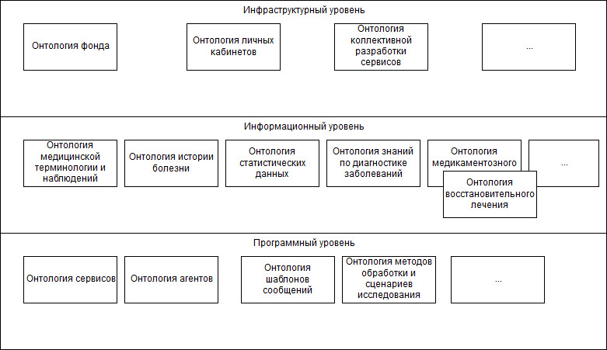
Рис. 2. Онтологии хранилища биомедицинских данных
Данные
Данные ГХ делятся на первичные, полученные из различных внешних источников, или сгенерированные средствами программных компонентов ГХ с целью их дальнейшей обработки, и вторичные, являющиеся результатом обработки, например, проведенного научного исследования в соответствие с некоторым сценарием, также представляющем собой вторичные данные.
Первичные данные могут быть строго-, слабо- и не формализованными. Все данные, введенные из внешних источников, требуют предварительной обработки их с целью формализации, верификации и преобразования в соответствии со структурой терминов. ГХ поддерживает следующие типы данных:
- истории болезни, внесенные в ГХ через интерфейс программных компонентов, извлеченные из МИС, либо представленные в формате текстовых файлов, подготовленных врачами в медицинских организациях, где отсутствуют МИС;
- формализованные данные медицинской организации, характеризующие ее процессы и эффективность работы;
- данные медицинской статистики, описывающие региональные и федеральные системы здравоохранения;
- данные экологического, социально-экономического других видов мониторинга.
Реализация алгоритмов диагностики заболеваний и поиска аналогичных случаев, определение и оценка корректности процедур лечения, проведение исследований методами машинного обучения с целью извлечения новых медицинских знаний возможны только на основе строго формализованных данных. Такие данные вводятся в ГХ через предоставляемый им программный и пользовательский интерфейс. Для повышения качества исследований и принятия решений необходимо проводить процедуры верификации строго формализованных данных, которые обеспечивают взаимосвязь историй болезни одного и того же пациента в течение жизни вплоть до смерти.
Различные МИС содержат в большинстве случаев слабо-формализованные данные, хотя уровень формализации существенно варьирует: от 10% до 90% объема информации истории болезни. Интерес для исследователей представляют и неформализованные истории болезни, например, формата doc, которых еще достаточно много в медицинских организациях России. Эти два типа данных должны быть подвергнуты специализированным процедурам формализации. Результаты лабораторных и инструментальных исследований фактически являются частью историй болезни, и представляют собой строго формализованные лабораторные данные, изображения или различные виды сигналов. Информация о процессах медицинской организации обычно может быть получена из МИС, и использоваться для оценки эффективности управления и деятельности таких организаций.
Данные медицинской статистики описывают региональную или федеральную системы здравоохранения и извлекаются из систем медицинской статистики в медицинских информационно-аналитических центрах региона. Несмотря на то, что данные представлены в табличной форме, они требует процедур предварительной обработки. Проблемы связаны с тем, что формы статистической отчетности меняются ежегодно, как по объектам учета, так и по их атрибутике и типам. Кроме того, возникают проблемы, связанные с институциональными изменениями системы регионального здравоохранения, которые необходимо учитывать при анализе временных рядов.
Данные экологического мониторинга (вода/воздух/почва) могут быть получены из систем Центров гигиены и эпидемиологии, которые также требуют предварительной обработки. Данные социально-экономического мониторинга могут быть получены из открытых источников в виде таблиц, они характеризуют социально-экономический статус различных регионов и муниципальных образований. Для извлечения этих данных требуются специализированные программные компоненты предварительной обработки.
К первичным данным мы относим и справочник медицинской терминологии и наблюдений. Базовый ресурс ГХ содержит формальное описание медицинских терминов, относящихся к определенным группам: морфология, физиология, патология, фармакология и др.; наблюдения, содержащие группы признаков (жалобы, данные объективного исследования, данные лабораторных и инструментальных исследований), события (лечебные, диагностические мероприятия, осложнения и др.), факторы (профессиональные вредности, вредные привычки и др.), справочник заболеваний МКБ. В настоящее время справочник медицинской терминологии и наблюдений включает около 24000 различных понятий и активно развивается всеми пользователями ГХ.
Вторичные данные представляю собой, во-первых, результаты обработки методами статистического анализа, машинного обучения и искусственного интеллекта. Во-вторых, к вторичным данным относятся описания проведенных научных исследований, включая дизайн проекта, условия выборки первичных данных, последовательность применения методов и др. Научные исследования проводятся в соответствии с некоторым сценарием, в который включаются условия выборки первичных данных, методы обработки и входные параметры, результаты обработки, их интерпретация, скрипты обработки на языках R или Python и др. Важной целью сохранения в ГХ информации об исследовании является воспроизводимость (повторяемость) научных результатов, сравнение их между собой при изменении условий выборки, расширении объема первичных данных, условий применения методов обработки и др. К вторичным данным относят также все случаи применения интеллектуальных сервисов профилактики, диагностики и лечения заболеваний с логированием предложенной врачебной помощи и результатами применения. Эти данные необходимы для постоянного совершенствования полученных знаний, разрабатываемых алгоритмов и интеллектуальных систем.
Базы знаний
К настоящему времени в медицине накоплены уникальные знания по диагностике, лечению и профилактике заболеваний, которые представлены в медицинской литературе, научных отчетах и многочисленных статьях. Однако такие знания в не формализованном виде используются только специалистами в своей узкой области. Для повышения эффективности врачебных решений, необходимо расширение применения знаний, а для этого они должны быть доступны для обработки программными системами, которые помогут врачам принять обоснованные клинические решения. С этой целью знания формализуют и формируют базы знаний, структура которых представлена в онтологиях. Основными базами знания ГХ являются: базы знаний по диагностике острых, хронических заболеваний и синдромов, базы знаний по медикаментозному и восстановительному лечению, база знаний по фармакотерапии, базы экспериментальных знаний, полученных в результате научных исследований с данными ГХ и др.
Базы знаний по диагностике острых, хронических заболеваний и синдромов. Базы знаний включают: комплекс диагностических признаков и вариативность их динамики; специфичность симптомов заболеваний; средства уточнения диагнозов с учетом этиологии, патогенеза, варианта течения; определение необходимых условий для развития заболеваний и др. Базы знаний групп заболеваний, доступные в ГХ в настоящее время, представлены на рис. 3; на рис. 4 представлен скриншот фрагмента базы знаний по диагностике геморрагической лихорадки с почечным синдромом (ГЛПС).
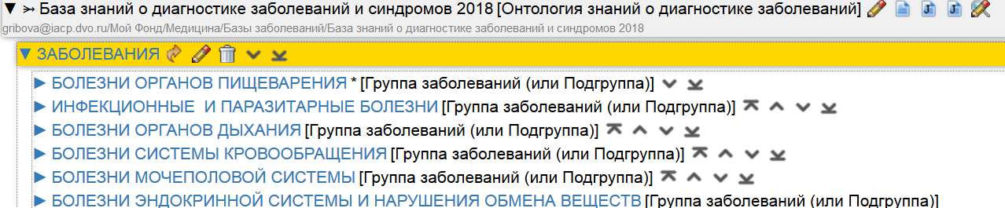
Рис. 3. Скриншот групп заболеваний, доступных для диагностики
База знаний по назначению лечения (медикаментозного и восстановительного). В ГХ содержатся базы знаний по назначению медикаментозного и восстановительного лечения, включающие описание Группы заболеваний с общими принципами лечения, как правило, симптоматического и/или патогенетического, в том числе модель, вид, цель и схему терапии. Каждый раздел базы знаний описывается набором условий, представляющих собой клиническое наблюдение, относящееся или к персональным данным пациента, или к клинической картине заболевания, результатам лабораторных и инструментальных исследований. Базы знаний по восстановительному лечению описывают возможные варианты использования методов восстановительного лечения заболеваний, учитывая назначенную медикаментозную терапию, персональные особенности пациента, индивидуальность клинической картины заболевания.
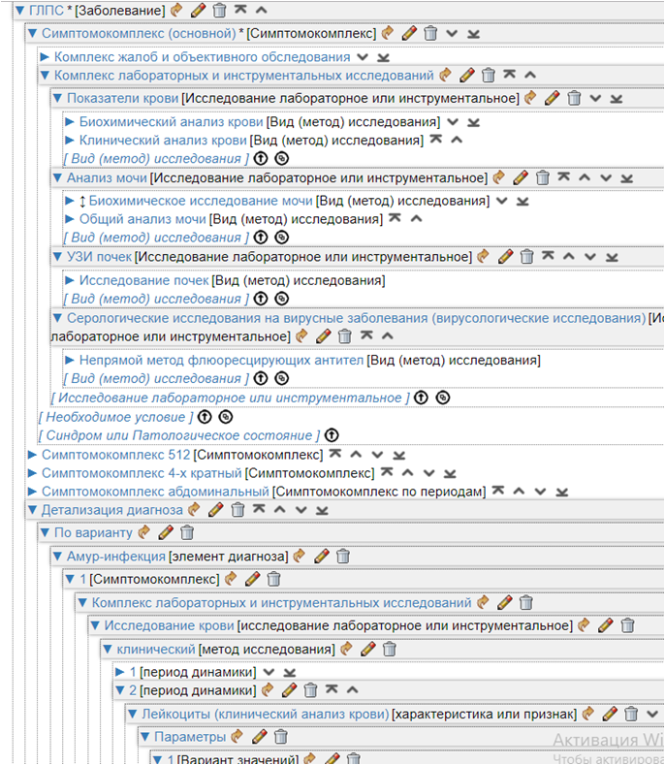
Рис. 4. Скриншот фрагмента базы знаний по диагностике ГЛПС
База знаний фармакотерапии. База фармакотерапии включает описание действующих веществ с их фармакологическими группами, свойствами, заболеваниями. Ее особенностью и принципиальным отличием от аналогов является формальное описание таких значимых для систем поддержки принятия решений атрибутов как противопоказания, побочные действия, передозировка, взаимодействие с другими лекарственными средствами. Данные атрибуты описываются как множество значений признаков, событий и факторов, связанных логическими условиями, каждый из которых имеет структуру, определенную в базе терминологии и наблюдений.
База экспериментальных медицинских знаний. База представляет собой новые медицинские знания, полученные в результате обработки и анализа первичных клинических и статистических данных ГХ. Эти знания ранее не были нигде описаны и являются результатом анализа данных ГХ методами искусственного интеллекта. Знания имеют различные формы, например линейной, логистической, мультиномиальной, порядковой регрессий, искусственной нейронной сети и др. Эти модели вместе со своими весовыми коэффициентами, предикторами, свободными членами и архитектурой описывают физиологические процессы, определяют прогноз течения и степень тяжести заболеваний, вероятность осложнений, длительность жизни после операции и др. [26, 27]. Полученные знания должны заново верифицироваться при расширении базы первичных данных. Они используются наравне с ранее введенными в ГХ знаниями из внешних источников: стандартами лечения, правилами диагностики заболевания, назначения лечения и др. Компоненты, которые реализуют интеллектуальные сервисы по профилактике, диагностике и лечению, обеспечивая поддержку врачебных решений, используют эти знания и фиксируют все случаи их применения. Эта информация в дальнейшем учитывается для уточнения медицинских знаний.
Программные компоненты
Программные компоненты ГХ - это, прежде всего, прикладные программные сервисы интеллектуальной обработки данных и знаний для решения научных задач, а также задач практической медицины и образования. Для их создания используются фреймворки и программные средства общего назначения, например, платформа IACPaaS [28], предназначенная для создания интеллектуальных сервисов в произвольных предметных областях, платформы вместе с библиотеками, поддерживающие обработку больших массивов данных, например, R-studio (с языком R), Anaconda (с языком Python), а также специализированные оболочки и системы, ориентированные на создание интеллектуальных систем и сервисов, решающих задачи определенных классов, например, диагностики процессов (заболеваний).
Системная программная компонента импорта и экспорта данных в/из ГХ. Импорт клинических данных выполняется в соответствии с онтологиями истории болезни, используя базу данных медицинской терминологии и наблюдений. Импортировать можно только строго формализованные данные.
Специализированная программная компонента предварительной обработки клинических данных. Предварительная обработка клинических данных включает: структурирование историй болезни и формализацию ее разделов. Структурирование историй болезни выполняется в соответствие с онтологией истории болезни, когда из неструктурированных файлов, обычно формата doc, выделяются разделы (жалобы, дневники, выписка, эпикриз и др.) и фиксируется текст внутри каждого раздела. Формализация истории болезни подразумевает превращение текста внутри разделов в числовые, строковые и категориальные переменные. По определенным правилам, соответствующим разделам историй болезни, формируются грамматики, которые с помощью средств обработки текста, например, Томита-парсер обеспечивают формализацию текста. В качестве словарей используются база данных медицинских терминов и наблюдений и база знаний диагностики и лечения.
Специализированная программная компонента предварительной обработки статистических данных. Компонента обеспечивает решение проблем данных, связанных с ежегодным изменением форм статистической отчетности, изменением объектов учета, их атрибутов и позволяет формировать временные ряды, которые пригодны для соответствующего анализа [29]. Также эта компонента позволяет приводить к табличном виду статистические данные, собранные из открытых источников (РОССТАТ, НИИ Информатизации здравоохранения и др.)
Специализированная оболочка для создания систем поддержки принятия решений для практической медицины [30,31]. Данная оболочка обеспечивает поддержку принятия клинических решений по диагностике и лечению заболеваний в различных разделах медицины. Она использует, помимо информационных компонентов ГХ, решатели задач по диагностике и назначению лечения. Расширение областей применения оболочки связано с формированием новых разделов медицины в базах данных и знаний ГХ. Оболочка предоставляются пользователям как облачный сервис.
Заключение
Быстрый рост объемов биомедицинской информации позволяет надеяться на развитие тренда персонализированной медицины. Одним из серьезных препятствий к исследованиям в этом направлении является отсутствие технологии хранения, обработки, анализа и верификации такой информации. В работе предложена концепция хранилища биомедицинских данных и знаний, объединяющая данные из разных источников, разной природы. Архитектурной особенностью хранилища является интеграция первичных клинических и статистических данных, результатов их обработки и анализа, объединение последних с известными медицинскими знаниями по диагностике и лечению заболеваний и использование их для развития персонализированных трендов в клинической медицине. ГХ имеет компонентную распределенную архитектуру и объединяет информационные и программные компоненты. К первым относятся: данные, онтологии и базы знаний, к вторым - системные, специализированные и прикладные компоненты. К настоящему времени разработаны и используются многие программные и информационные компоненты ГХ, продолжаются работы по созданию новых компонентов ГХ и усовершенствованию имеющихся.
Исследование выполнено при частичной финансовой поддержке РФФИ в рамках научных проектов № 18-29-03131, 17-07-00956.
Список литературы
1. Andreu-Perez J., Poon C.C.Y., et al. Big Data for Health // IEEE Journal of biomedical and health informatics. 2015. Vol. 19, N. 4. P.1193-11208.
2. Evans R.S., Lloyd J.F., Pierce L.A. Clinical Use of an Enterprise Data Warehouse // AMIA Annu Symp Proc. 2012. P. 189–198.
3. HL7 Standards. URL: http://www.hl7.org/implement/standards/index.cfm?ref=nav (дата обращения 10.11.2018).
4. Национальный стандарт "Электронная история болезни. Общие положения" (ГОСТ Р 52636-2006).
5. Chute C.G., Beck S.A., Fisk T.B., Mohr D.N. The Enterprise Data Trust at Mayo Clinic: a semantically integrated warehouse of biomedical data // J Am Med Inform Assoc. 2010. Vol. 17, N. 2. P. 131–135.
6. Verma R, Harper J. Life cycle of a data warehousing project in healthcare // Healthc Inf Manag. 2001. Vol. 15, N. 2. P.107-17.
7. Kerkri E.M., Quantin C., et al. An approach for integrating heterogeneous information sources in a medical data warehouse. J Med Syst. 2001; 25 (3): 167-76.
8. Kamal J., Liu J., Ostrander M., et al. Information warehouse - a comprehensive informatics platform for business, clinical, and research applications // AMIA Annu Symp Proc. 2010. N. 13. P.452–6.
9. Grant A., Moshyk A., Diab H., et al. Integrating feedback from a clinical data warehouse into practice organisation // Int J Med Inform. 2006. Vol.75, N. 3–4. P. 232–9.
10. Cao X., Wong S.T., et al. A web-based federated neuroinformatics model for surgical planning and clinical research applications in epilepsy. Neuroinformatics. 2004;2(1):101–18.
11. Livne O.E., Schultz N.D., Narus S.P. Federated Querying Architecture with Clinical & Translational Health IT Application. J Med Syst. 2011 ;35(5):1211–24.
12. Erdal B.S., Liu J., et al. A Database De-identification Framework to Enable Direct Queries on Medical Data for Secondary Use. Methods Inf Med. 2012; 7:51(2)
13. Silver M., Sakata T., et al. Case study: how to apply data mining techniques in a healthcare data warehouse. J Healthc Inf Manag. 2001;15(2):155–64.
14. Chen Y., Matsumura Y., et al. Analysis of yearly variations in drug expenditure for one patient using data warehouse in a hospital. J Med Syst. 2007; 31(1):17–24.
15. Zhou X., Chen S,. Liu B., et al. Development of traditional Chinese medicine clinical data warehouse for medical knowledge discovery and decision support. Artif Intell Med. 2010;(2–3):48. 139–52.
16. Cho I.S., Haug P.J. The contribution of nursing data to the development of a predictive model for the detection of acute pancreatitis. Stud Health Technol Inform. 2006;122:139–42.
17. Botsis T., Anagnostou V.K., Hartvigsen G., Hripcsak G., Weng C. Developing a multivariable prognostic model for pancreatic endocrine tumors using the clinical data warehouse resources of a single institution. Appl Clin Inform. 2010;1(1):38–49.
18. Hollis J. Deploying an HMO’s data warehouse. Health Manag Technol. 1998 Jul;19(8):46–8.
19. Sim I., Gorman P., Greenes R.A, et al. Clinical Decision Support Systems for the Practice of Evidence-based Medicine. J Am Med Inform Assoc. 2001 Nov-Dec; 8(6): 527–534.
20. Moja L., Friz H.P., et al. Implementing an evidence-based computerized decision support system to improve patient care in a general hospital: the CODES study protocol for a randomized controlled trial. Implementation Science (2016) 11:89.
21. Грибова В.В., Клещев А.С., Москаленко Ф.М., Тимченко В.А., Федорищев Л.А., Шалфеева Е.А. Управляемая графовыми грамматиками разработка оболочек интеллектуальных сервисов на облачной платформе IACPaaS // Программная инженерия. 2017. №10. С. 435-447.
22. Gribova V., Okun D., Petryaeva M., Shalfeeva E., Tarasov A. (2018) Ontology for Differential Diagnosis of Acute and Chronic Diseases. Communications in Computer and Information Science, vol 934. Springer, Cham – Pp. 152-163.
23. Грибова В.В., Петряева М.В., Окунь Д.Б., Шалфеева Е.А. Онтология медицинской диагностики для интеллектуальных систем поддержки принятия решений // Онтология проектирования. 2018. Т. 8. №1(27). С. 58-73.
24. Грибова В.В., Окунь Д.Б. Онтологии для формирования баз знаний и реализации лечебных мероприятий в медицинских интеллектуальных системах // Информатика и системы управления. 2018.№ 3(57). С. 71-80.
25. Грибова В.В., Окунь Д.Б. Онтология база знаний восстановительного лечения // Материалы XII международной научной конференции "Системный анализ в медицине" (САМ 2018) / под общ. ред. В.П.Колосова. Благовещенск, 2018. С. 47-50.
26. Гельцер Б.И., Скляр Л.Ф., Елисеева В.С., Шахгельдян К.И. и др. Оценка иммунологических показателей при лекарственной устойчивости вич на фоне ВААРТ // ВИЧ-инфекция и иммуносупрессии. 2018. Т. 10. № 1. С. 54-62.
27. Гельцер Б.И., Шахгельдян Б.И., Курпатов И.А., Котельников В.Н. Результаты моделирования должных величин силы дыхательных мышц на основе методов искусственного интеллекта // Российский физиологический журнал им. И.М. Сеченова. - 2018.-№9.
28. Грибова В.В., Клещев А.С., Москаленко Ф.М., Тимченко В.А. и др. Облачная платформа IACPaaS для разработки оболочек интеллектуальных сервисов: состояние и перспективы развития // Программные продукты и системы. 2018. Т. 31. № 3. С.527-536.
29. Шахгельдян К.И., Гельцер Б.И., Гмарь Д.В., Кривелевич Е.Б. и др. Проблемы анализа данных медицинской статистики// Проблемы социальной гигиены, здравоохранения и истории медицины. 2018. - № 3, С. 132-136.
30. Gribova V.V., Petryaeva M.V., Okun D.B., Tarasov A.V. Software Toolkit for Creating Intelligent Systems in Practical and Educational Medicine // IEEE Xplore. 2018. DOI: 10.1109/RPC.2018.8482130
31. Грибова В.В., Москаленко Ф.М., Окунь Д.Б., Петряева М.В. Облачная среда для поддержки клинической медицины и образования // Врач и информационные технологии. - 2016. №1. С. 60-66.

A Concept for a Heterogeneous Repository of Biomedical Information

The paper proposes a concept of biomedical data and knowledge repository. The architectural feature of the repository is the integration of primary clinical and statistical data, results of their processing and analysis, combination of the latter with known medical knowledge on diagnostics and disease treatment and their use for the development of personalized trends in clinical medicine. Heterogeneous repository has a component distributed architecture and combines information (data, ontologies and knowledge bases) and software (system, specialized and applied) units.

Keywords: heterogeneous repository of biomedical information, intelligent information systems, data analysis methods, ontologies, knowledge bases

Сведения об авторах
- Грибова Валерия Викторовна, д.т.н., с.н.с., заместитель директора по научной работе, заведующий лабораторией интеллектуальных систем Института автоматики и процессов управления (ИАПУ) ДВО РАН, Служебный адрес: г. Владивосток, ул. Радио 5, Домашний адрес: г. Владивосток, д. Бедного, 4, кв. 3, тел.:+7-423-2313-999 E-mail: gribova@iacp.dvo.ru
- Шахгельдян Карина Иосифовна, д.т.н., доцент, директор института информационных технологий Владивостокского государственного университета экономики и сервиса (ВГУЭС), зав. лабораторией анализа больших данных в биомедицине и здравоохранении Дальневосточного федерального университета (ДВФУ), Служебный адрес: г. Владивосток, Гоголя 41. Домашний адрес: г. Владивосток, Пологая 62, кв. 22, тел.: +7-423-240-42-26, моб.:+7-924-231-44-91, carinash@vvsu.ru
- Гельцер Борис Израйльевич, д.м.н., профессор, член-корр. РАН, директор департамента клинической медицины Школы биомедицины Дальневосточного федерального университета (ДВФУ), Владивосток, Россия. Почтовый адрес: 690091, г. Владивосток, ул. Суханова, д. 8, ДВФУ, Школа биомедицины. Дом. адрес: Владивосток, пр-т Острякова 8, кв. 9. Телефон: 8-914-703-38-04, boris.geltser@vvsu.ru
- Москаленко Филипп Михайлович, к.т.н., с.н.с. лаборатории интеллектуальных систем Института автоматики и процессов управления (ИАПУ) ДВО РАН, Служебный адрес: г. Владивосток, ул. Радио 5, к. 623, Домашний адрес: г. Владивосток, Днепровская 41, кв. 8, тел.:+7-423-272-2376 E-mail: philipmm@iacp.dvo.ru
- Гмарь Дмитрий Викторович, руководитель Центра информационно-технического обеспечения Владивостокского государственного университета экономики и сервиса (ВГУЭС), Служебный адрес: 690014, Владивосток, Гоголя 41, Домашний адрес: г. Владивосток, пр-т Красного Знамени 46, кв. 19, тел.: +7-(423)-240-40-15, моб.: +7-908-995-09-40, e-mail: dmitriy.gmar@vvsu.ru

Требование журнала http://novtex.ru/IT/autor.htm

